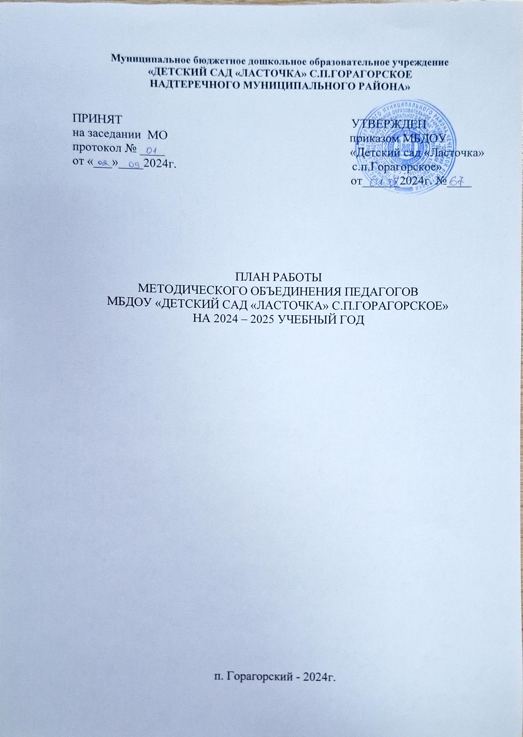Цель: повышение профессионального мастерства и творческого потенциала педагогов; повышение современного качества и эффективности образовательного

процесса в условиях реализации ФГОС ДО.

|  |  |  |  |
| --- | --- | --- | --- |
| **№**  **п\п** | **Вид деятельности** | **Сроки проведения** | **Ответственные** |
| 1. | Составление плана работы МО на 2024-2025 учебный год. | Август | Заведующий,  Руководитель МО |
| 2. | Составление графика заседаний МО | Август | Заведующий,  Руководитель МО |
| 3. | Оказание помощи педагогам при составлении планирования работы на 2024-2025 учебный год | Август | Руководитель МО |
| 4. | **Заседание МО № 01**  1.О выборах председателя и секретаря МО на 2024-2025учебный год.  Выступление заведующего Султановой М.Ж.  2.Об обсуждении и принятии:  - плана работы МО на 2024-2025учебный год;  - перспективного плана работы аттестации педагогических работников;  - плана курсовой переподготовки педагогических работников;  - планов работы по самообразованию педагогов;  Выступление руководителя МО Салтаевой А.С.  3.Об обсуждении и принятии:  - графика заседаний МО;  - графика аттестации работников на соответствие занимаемой должности;  - графика открытых просмотров на 2024-2025 учебный год;  Выступление заведующей Султановой М.Ж. | Август  4-я неделя | Заведующий  Руководитель МО |
| 5. | Консультация «Организация работы по самообразованию» | Сентябрь  1-я неделя | Руководитель МО |
| 6. | Разработка методических пособий, сборников рекомендаций, памяток. | Октябрь | Руководитель МО |
|  | Открытые просмотры ООД по графику | Ноябрь  1-2 неделя | Руководитель МО,  Воспитатели |
| 3. | **Заседание МО № 02**  1.«Развитие речи и речевое общение дошкольников посредством приобщения к произведениям художественной литературы».  Выступление руководителя МО Салтаевой А.С.  2.Об обсуждении открытых просмотров за первое полугодие 2024-2025 учебного года. Выступление руководителя МО Салтаевой А.С.  3.Об обсуждении мастер-класса на тему: «Развитие речи детей с использованием игровых технологий». | Декабрь 3–я неделя | Заведующий  Руководитель МО,  Воспитатель Батыкаева А.Р. |
| 4. | Подготовка к новогодним праздникам | Декабрь | Заведующий,  Руководитель МО |
| 5. | Просмотр и обсуждение методического материала из газеты «Берийн Беш» | Январь | Руководитель МО,  Педагоги |
| 6. | Консультация с педагогами: «Современные технологии в ДОУ» | Февраль | Руководитель МО, |
| 7. | **Заседание МО № 03**  1.Экологическое воспитание дошкольников в контексте ФГОС дошкольного образования. Доклад руководителя МО Салтаевой А.С.  2.Об обсуждении открытых просмотров за второе полугодие 2024-2025 учебного года. Выступление руководителя МО Салтаевой А.С. | Февраль  3-я неделя | Заведующий  Руководитель МО |
| 8. | Открытые просмотры по самообразованию | Март  2-3 неделя | Руководитель МО |
| 9. | Оказание помощи педагогам в подготовке отчетов по теме самообразования за 2022-2023 учебный год | Апрель | Руководитель МО |
| 10. | **Заседание МО № 04**  1.О подведении итогов работы МО педагогов за 2024 -2025 учебный год.  Отчет руководителя МО Салтаевой А.С.  2.Об отчетах педагогов по самообразованию. Выступления педагогов.  3.Об обсуждении открытых просмотров по самообразованию за 2024-2025 учебный год. | Май  3-я неделя | Заведующий  Руководитель МО |